**Литературная викторина для учащихся 5 – 7 классов.**

**Цель:** активизация познавательной деятельности учащихся и поддержания интереса к урокам чтения.

**Задачи.**

1. Повторение и закрепление знаний, умений и навыков, полученных на уроках чтения.
2. Коррекция и развитие зрительного и слухового восприятия; развитие логического и абстрактного мышления.
3. Воспитание коммуникативных навыков.

**Оборудование:**презентация Power Point, карточки с заданием, оценочный лист для жюри.

**1 этап. Узнай по портретам писателей и поэтов**

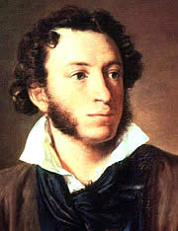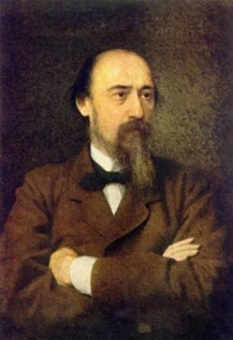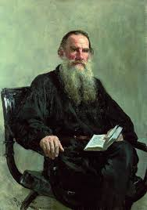

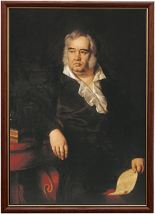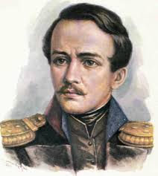

Правильные ответы: А.С. Пушкин, Н.А. Некрасов, Л.Н. Толстой,

И.А. Крылов, М.Ю. Лермонтов

**2 этап. Откуда взяты строки?**

1. Буря мглою небо кроет,

Вихри снежные крутя;

То, как зверь, она завоет,

То заплачет, как дитя. Ответ: «Зимний вечер» А.С. Пушкин

2. Дни поздней осени бранят обыкновенно,  
 Но мне она мила, читатель дорогой,  
 Красою тихою, блистающей смиренно. Ответ: «Осень» А.С. Пушкин

3. Город чудный, город древний,

Ты вместил в свои концы

И посады и деревни,

И палаты и дворцы! Ответ: «Москва» Ф. Глинка

4. Кто же вас гонит: судьбы ли решение?  
 Зависть ли тайная? злоба ль открытая?  
 Или на вас тяготит преступление?  
 Или друзей клевета ядовитая?  Ответ: «Тучи» М.Ю. Лермонтов

**3 этап. Что в имени твоем?** (Угадывание художественных произведений по именам главных и второстепенных героев)

1.Дворник Герасим. «Муму» И.С.Тургенев

2. Моська «Слон и Моська» И.А. Крылов

3. Пан Тыбурций. «Дети подземелья» В. Г. Короленко

4. Учитель Дефорж «Дубровский» А.С. Пушкин

5. Офицер Жилин. «Кавказский пленник» Л.Н.Толстой

6. Королевич Елисей. «Сказка о мертвой царевне и о семи богатырях» А.С. Пушкин

8. Кай и Герда «Снежная королева» Х.- К. Андерсен

**4 этап. Встречают по одежке – провожают по уму.** (Угадывание художественных произведений по описанию  внешности литературных героев)  
1. Наш герой девятилетний мальчик, отданный три месяца тому назад в ученье сапожнику Алехину, в ночь под рождество не ложился спать…(Ванька Жуков. «Ванька» А.П.Чехов)

2. Через несколько дней прибил он. Смотрит Кутузов - стоит перед ним птенец. Не офицер, а мальчишка. Ростом Кутузову до плеча. Худ, как тростинка…(«Гришенька» Сергей Алексеев)

3.Мужчина от роду 23 года, роста среднего, лицом чист, бороду бреет, глаза карие, волосы русые, нос прямой. Приметы особые: таковых не оказалось. (Андрей Гаврилович Дубровкий А.С.Пушкин «Дубровский»)

4. Литературный герой был моложе сестры на два года. Он был коротенький, но очень плотный, лобастый, затылок широкий. Это был мальчик упрямый и сильный… Митраша, Настя М.М. Пришвин «Кладовая солнца»

**5 этап. В мире животных.** (Угадывание художественных произведений по описанию животных)

1.**Свинья** под Дубом вековым

Наелась желудей досыта,  до отвала… «Свинья под дубом» И.А. Крылов

2. Жили на свете **слон** и муравей «Слон и муравей» И.А. Крылов

3. Вдруг, глядит, ползет к ней **рак**;

Он сказал царице так… В.А. Жуковский «Спящая царевна»

4. Конь под ним споткнулся, черный ворон встрепенулся, позади черный **пес** ощетинился. **Сказка «Иван крестьянский сын и Чудо-Юдо»**

5. И девочка потянула за рога  привязанного к стене северного **оленя** в блестящем медном ошейнике. – Его тоже нужно держать на привязи, иначе удерет! Каждый вечер я щекочу его под шеей своим острым ножом – он до смерти этого боится. **«Снежная королева» Х.-К. Андерсен.**

6. **Волк** ночью, думая залезть в овчарню,

Попал на псарню.

Поднялся вдруг весь псарный двор –

Почуя серого так близко забияку… **«Волк на псарне» И.А. Крылов**

**6 этап. Прочитана последняя страница.** (Угадывание художественных произведений по заключительным абзацам)

1.Когда б на то не Божья воля,

Не отдали б Москвы! ( М.Ю.Лермонтов «Бородино»)

2.Сыр выпал – с ним была плутовка такова. (И.А. Крылов «Ворона и лисица»)

3. А Костылина только еще через месяц выкупили за пять тысяч. Еле живого привезли домой (Л.Н.Толстой «Кавказский пленник»)

4. Все улыбались, радовались. Только старая сорока сидела на раките и сердито трещала: должно быть, опять хвасталась, что это ей удалось помирить коня с Филькой. (Константин Георгиевич Паустовский «Теплый хлеб»)

5. За что же, не боясь греха, Кукушка хвалит Петуха? За то, что хвалит он кукушку. (И.А. Крылов «Кукушка и петух»)

6. – Я еще доберусь до тебя, Хрюкин! – грозит ему Очумелов и, запахиваясь в шинель, продолжает свой путь по базарной площади. (А.П.Чехов «Хамелеон»)

**7 этап. Подведение итогов викторины.**